**Кушнеревич Марьяна Тодорова (Kuszniarewiczowna Marjana)**

17 февраля 1796 г – крещение (НИАБ 136-13-894, лист 28, №21/1796-р (ориг)).

Лист 28. **Метрическая запись №21/1796-р (ориг).**

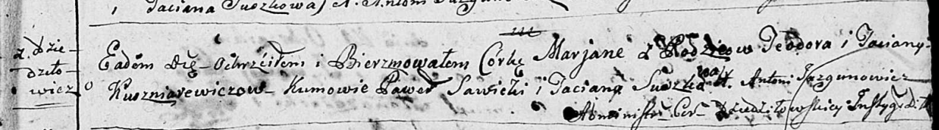

Дедиловичская Покровская церковь. 17 февраля 1796 года. Метрическая запись о крещении.

Kuszniarewiczowna Marjana – дочь родителей с деревни Дедиловичи.

Kuszniarewicz Teodor – отец.

Kuszniarewiczowa Taciana – мать.

Sawicki Paweł - кум.

Suszkowa Taciana - кума.

Jazgunowicz Antoni – ксёндз.